# Modelo Relacional

Relação Administrador -- Empresa

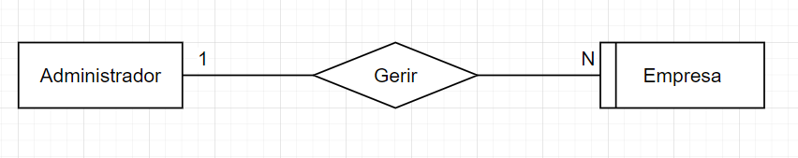

Administrador (Email, Nome, Password)

Empresa (NIF, Email_Administrador, Nome, Slogan, AreaEmpresarial)

Relação Administrador -- Estabelecimento

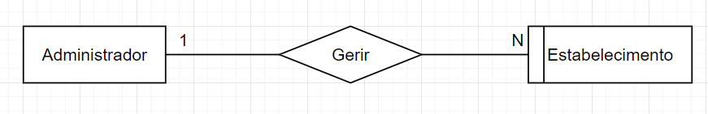

Administrador (Email, Nome, Password)

Estabelecimento (id_loja, Email_Administrador, Nome, Morada, HorarioAbertura, HorarioFechamento, RetirarSenhasLoja, AgendarSenhas, RetirarSenhasApp)

Relação Administrador -- Gestor

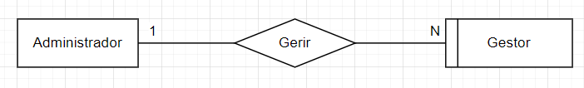

Administrador (Email, Nome, Password)

Gestor (Email, Email_Administrador, Nome, Password)

Relação Estabelecimento -- Gestor

Estabelecimento (id_loja, Nome, Morada, HorarioAbertura, HorarioFechamento, RetirarSenhasLoja, AgendarSenhas, RetirarSenhasApp)

Gestor (Email, Nome, Password)

Gestor/Estabelecimento (id_loja, Email)

Relação Estabelecimento -- Empresa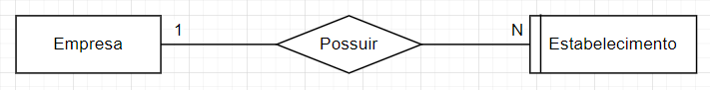

Estabelecimento (id_loja, Email_Administrador, NIF_Empresa, Nome, Morada, HorarioAbertura, HorarioFechamento, RetirarSenhasLoja, AgendarSenhas, RetirarSenhasApp)

Empresa (NIF, Email_Administrador, Nome, Slogan, AreaEmpresarial)

Relação Estabelecimento -- Secção

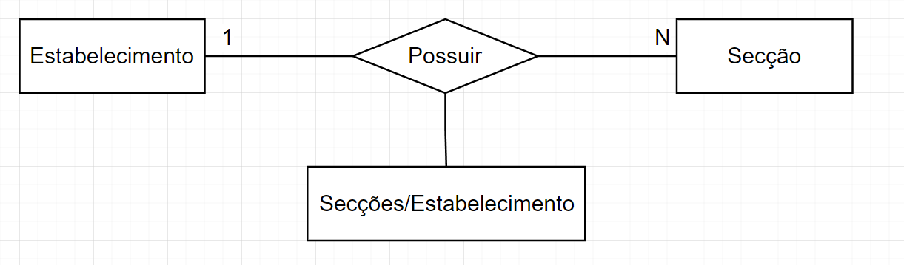

Estabelecimento (id_loja, Email_Administrador, NIF_Empresa, Nome, Morada, HorarioAbertura, HorarioFechamento, RetirarSenhasLoja, AgendarSenhas, RetirarSenhasApp)

Secção (letra_indicativa, id_loja, Nome, NFC)

Secções/Estabelecimento (id_loja, letra_indicativa)

Relação Utilizador -- Secção

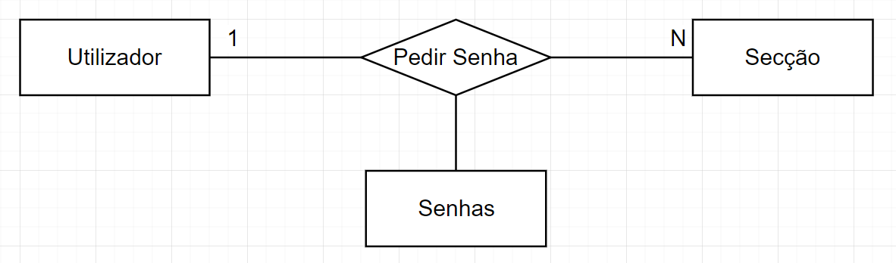

Secção (letra_indicativa, Nome, NFC)

Utilizador (DeviceID, Session_ID)

Senha (letra_indicativa, DeviceID, numero, dataHora)

Relação Secção -- Secção

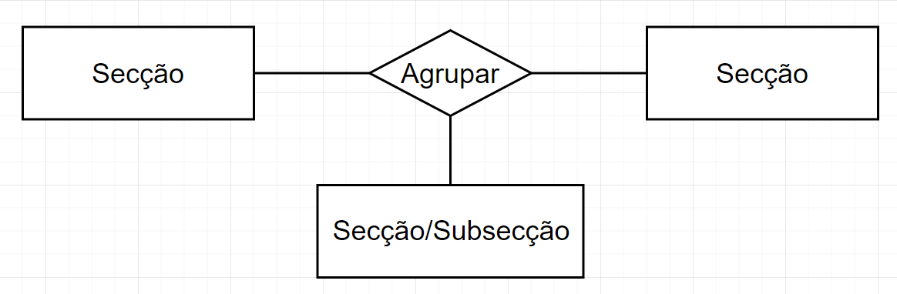

Secção (letra_indicativa, Nome, NFC)

Secção (letra_indicativa, Nome, NFC)

Secção/Subsecção (letra_indicativa, letra_indicativa)

Relação Secção -- Analise de Dados

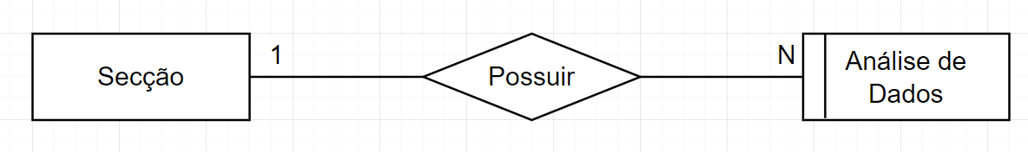

Secção (letra_indicativa, Nome, NFC)

Análise de Dados (id_analise, letra_indicativa, periodoMaisMovimentado, diasemanaMaisMovimentado, tempoEsperaMédioDiário, EficienciaFuncionario, AvaliaçãoMediaFuncionarios)